**BACCALAURÉAT PROFESSIONNEL**

**RÉPARATION DES CARROSSERIES**

**SESSION 2024**

E.1 - ÉPREUVE SCIENTIFIQUE ET TECHNIQUE

**Sous-épreuve E11 UNITÉ CERTIFICATIVE U11**

**Analyse d’un système technique**

**Durée : 3 heures** **Coefficient : 2**

**DOSSIER CORRIGÉ**

**Le dossier RÉPONSES ne portera pas l’identité du candidat.**

**Ce dossier comprend 13 pages numérotées de DC 1/13 à DC 13/13.**

# Analyse du systÈme de suspension (30 points)

1. Sur le rapport d’expertise **DT 3/20** **relever** les 4 éléments de liaison au sol pointés par l’expert. 2 points

**Berceau, éléments de suspension, essieu et fourche, roue.**

1. **Identifier** les éléments du système de suspension, **DR 2/9**, en indiquant les repères des éléments. 2 points

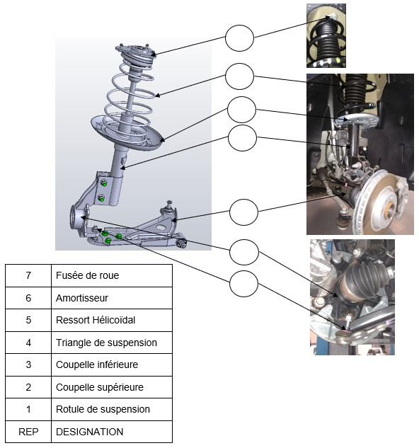

1. À l’aide du diagramme d’analyse fonctionnelle du **DT 4/20**, **donner** la fonction des différents sous-systèmes, sur le **DR 3/9**. 3 points

Amortisseur

Fonction : **Amortir les chocs et les oscillations du ressort**

Ressort hélicoïdal

Fonction : **Absorber les efforts et variations du sol**

Triangle de suspension

Fonction : **Transmettre la force de traction des roues au châssis**

1. À l’aide des documents techniques **DT 5/20** et **DT 8/20**, **identifier** les liaisons L3, L4, L5 et L6 en donnant le nom des liaisons sur le schéma cinématique sur le **DR 3/9**.4 points

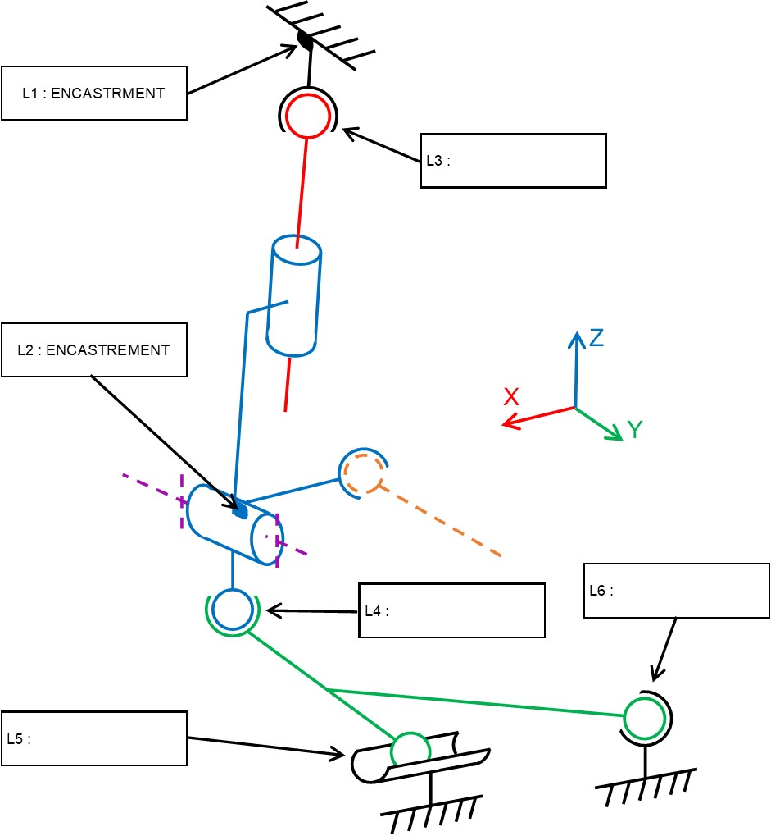

L2 : ENSASTREMENT

L1 : ENSASTREMENT

L4 : **ROTULE**

L5 : **LINÉRAIRE ANNULAIRE**

L6 : **ROTULE**

L3 : **ROTULE**

1. **En déduire** et **compléter** les tableaux des degrés de liberté de chaque liaison sur le **DR 4/9**. 4 points

|  |  |  |  |  |  |  |  |  |
| --- | --- | --- | --- | --- | --- | --- | --- | --- |
| **Liaison L3** |  | T | R |  | **Liaison L5** |  | T | R |
| Amortisseur/ Châssis | x | 0 | 1 |  | Triangle de suspension / Châssis | x | 1 | 1 |
| y | 0 | 1 |  | y | 0 | 1 |
| z | 0 | 1 |  | z | 0 | 1 |

*Pour la suite du démontage, l’étude va porter plus particulièrement sur les liaisons avec la fusée de roue (7) à savoir les liaisons L2 et L4.*

**Liaison L2 entre l’amortisseur (6) et la fusée de roue (7)**

1. Sur le **DR 4/9**, **repérer** en couleur sur la figure 1 les surfaces permettant la mise en position de l’amortisseur (6) avec la fusée de roue (7). 2 points

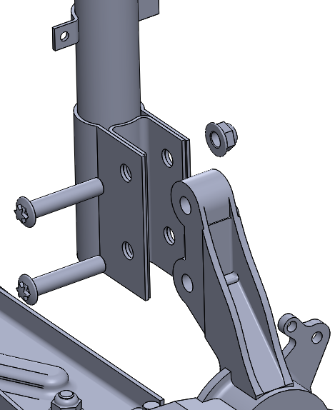

Figure 1

1. À l’aide des documents techniques **DT 9/20** et **DT 12/20**, **indiquer** le repère et la désignation des éléments de fixation.2 points

Repère des éléments : **(12) et (16)**

Désignation des éléments : **Vis externe Torx M14x70 et Écrous H à embase cylindro-tronconique M14**

1. **Compléter** sur le **DR 4/9** les caractéristiques de cette liaison en cochant les bonnes réponses.2 points

|  |  |  |  |  |  |  |  |
| --- | --- | --- | --- | --- | --- | --- | --- |
| x | Complète |  | Permanente | x | Rigide |  | Directe |
|  | Partielle | x | Démontable |  | Élastique | x | Indirecte |

Liaison L4 entre le triangle de suspension (4) et la fusée de roue (7)

1. Sur le **DR 5/9, repérer** en couleur sur la figure 2 les surfaces permettant la mise en position de la rotule (1) avec la fusée de roue (7). 1 point

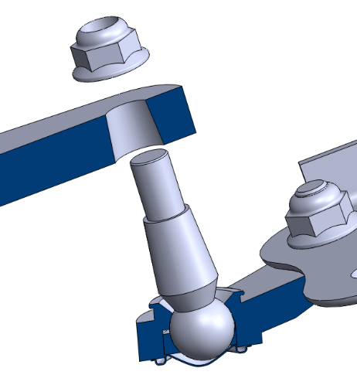

Figure 2

1. **Indiquer** la forme de ces deux surfaces en contact en cochant la bonne réponse sur le **DR 5/9**. 1,5 points

|  |  |
| --- | --- |
| Forme cylindrique |  |
| Forme conique | **X** |
| Forme torique |  |
| Forme prismatique |  |

1. À l’aide des documents techniques **DT 9/20** et **DT 13/20, indiquer** le repère et la désignation de l’élément permettant le serrage de la rotule. **Préciser** son rôle. 2 points

Repère des éléments : **(13)**

Désignation de l’élément : **Écrous H à embase cylindro-tronconique auto freiné M14**

Rôle : **Assurer le Maintien en Position (MaP)**

1. **Compléter** sur le **DR 5/9** les caractéristiques de cette liaison en cochant les bonnes réponses. 2,5 points

|  |  |  |  |  |  |  |  |  |  |
| --- | --- | --- | --- | --- | --- | --- | --- | --- | --- |
| x | Complète |  | Permanente | x | Rigide | x | Adhérence |  | Directe |
|  | Partielle | x | Démontable |  | Élastique |  | Obstacle | x | Indirecte |

1. À l’aide des documents techniques **DT 17/20** à **DT 20/20**, **expliquer** la procédure de démontage de la **rotule de suspension** en précisant les outils utilisés. 2 points

* **Démontage de l’écrou (13) : Clé plate (ou cliquet)**
* **Désaccouplement de la rotule du triangle à l’aide de l’outil numéro 0622 (levier de désaccouplement)**

# Analyse du triangle de suspension (28 points)

*Pour justifier le remplacement du triangle de suspension (4), vous devez réaliser une étude statique afin de vérifier les efforts qu’il subit et la déformation qui en résulte.*

**Analyse statique du triangle de suspension (4)**

1. Le véhicule subit un choc latéral. L’intensité de la force du choc au point C est évaluée à **1500 daN**. On isole le triangle de suspension. 4 points

Dans le tableau **DR 6/9, réaliser** le bilan des actions mécaniques subies par le triangle de suspension.

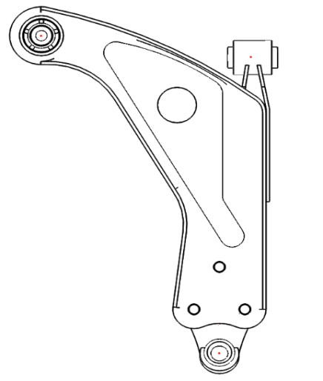

A

B

C

**C Choc/triangle**

|  |  |  |  |  |
| --- | --- | --- | --- | --- |
| Force | Point d’application | Direction | Sens | Intensité (daN) |
| A Châssis/triangle | **A** |  | **?** | **?** |
| B Châssis/triangle | **B** |  | **?** | **?** |
| C Choc/triangle | **C** | **45°** |  | **1500** |

1. Tracé du dynamique des forces, **échelle 1 cm ↔ 300 daN** 6 points

**AChâssis/triangle**

**BChâssis/triangle**

**CChâssis/triangle**

C

A

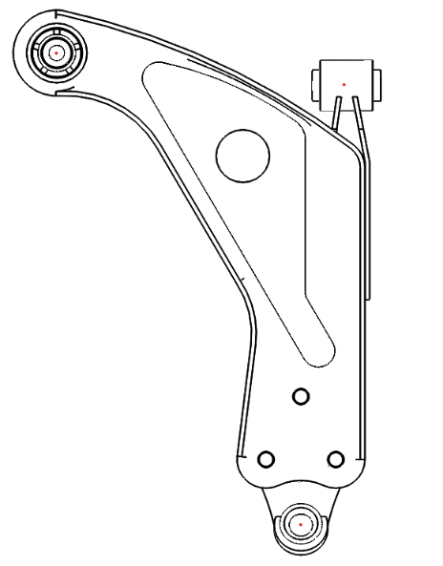

B

1. **Compléter** le tableau des résultats des forces appliquées au triangle de suspension page **DR 7/9**. 4 points

|  |  |  |  |  |
| --- | --- | --- | --- | --- |
| Force | Point d’application | Direction | Sens | Intensité (daN) |
| A Châssis/triangle | **A** |  |  | **2175** |
| B Châssis/triangle | **B** |  |  | **855** |
| C choc/triangle | **C** | **45°** |  | **1500** |

**Analyse de la déformation du triangle de suspension (4)**

1. **Relever** sur la nomenclature **DT 9/20** le matériau utilisé pour la fabrication du triangle de suspension (4). 1 point

**Matériau utilisé : 20 Mo Cr 4**

1. **Relever** **DT 7/20** sa limite d’élasticité Re en Mpa. 2 points

**Limite d’élasticité Re = 550 Mpa**

1. À l’aide du formulaire **DT 6/20, calculer** la résistance pratique Rpe du triangle en prenant un coefficient de sécurité **k = 3** 3 points

**Rpe = Re/k = 550/3** **=** **183,3** **Mpa**

1. Sur la simulation des contraintes subies par le triangle de suspension sur le **DR 8/9**, **entourer** la zone des plus fortes contraintes. 2 points

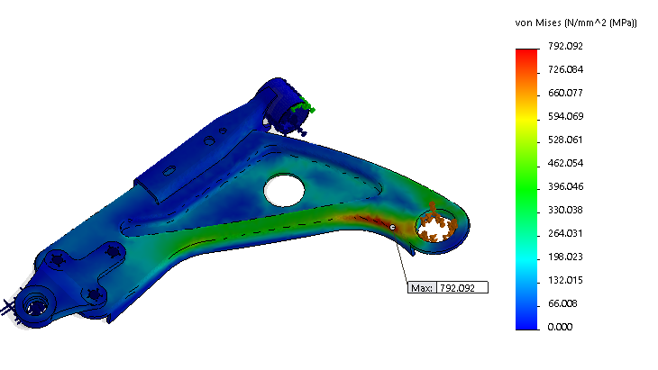

1. **Relever** sur l’échelle des contraintes la valeur maximale de la contrainte.

σmax = **792** Mpa. 2 points

1. À l’aide du formulaire **DT 6/20, donner** la condition de résistance du matériau.

Condition de résistance : **σmax ≤ Rpe** 1 point

1. **Appliquer** la condition de résistance au triangle de suspension. La condition de résistance est-elle vérifiée ? 2 points

Vérification de la condition de résistance : **792 ≤ 183,3**

Conclusion : Condition de résistance non vérifiée

1. **Conclure** et **justifier** votre réponse.1 point

Conclusion : **Le triangle de suspension ne résiste pas à l’effort dû au choc**

**car** **σmax > 183,3**

# remontage des ÉlÉments de suspension (16 points)

*Vous procédez au remontage des éléments de suspension. Pour ce faire, vous devez identifier les solutions constructives au niveau des liaisons L1, L3, L5 et L6*

**Liaison L1 entre le support d’amortisseur supérieur (2) et le châssis**

1. Sur le **DR 8/9, repérer** en couleur sur la figure 3 la surface en contact entre le support d’amortisseur supérieur (2) et le châssis. 1 point

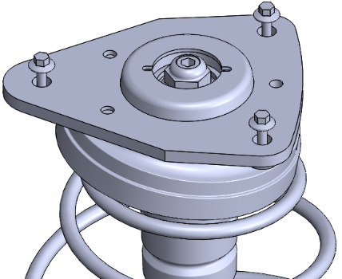

Figure 3

1. À l’aide des documents techniques **DT 9/20** et **DT 10/20**, **indiquer** le repère et la désignation des éléments de fixation.

Repère des éléments : **(11)** 1 point

Désignation des éléments : **Vis H à base cylindro-tronconique EN 1665 grade A - M 5x13**

1. En exploitant le document technique **DT 15/20, donner** le couple de serrage nécessaire pour ces éléments. 1 point

**Couple de serrage : 3 m.daN**

**Liaisons L3 entre la tige d’amortisseur (6) et le support d’amortisseur supérieur (2)**

1. **Repérer** en couleur sur la figure 4 du **DR 9/9** uniquement sur la tige d’amortisseur (6), les surfaces permettant la mise en position de cette dernière par rapport au support d’amortisseur (2). 2 points

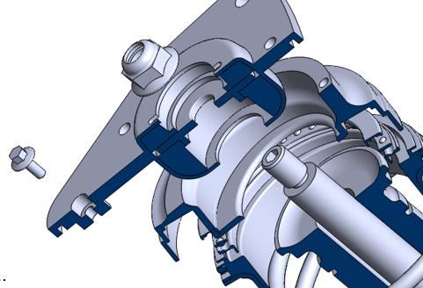

Forme hexagonale A

Figure 4

1. À l’aide des documents techniques **DT 9/20** et **DT 11/20, indiquer** le repère de l’élément permettant le maintien en position de la tige d’amortisseur (6) au support d’amortisseur (2).

1 point

Repère de l’élément : **(13)**

Désignation de l’élément : **Écrous H à embase cylindro-tronconique auto freiné M14**

1. À partir du **DT 15/20**, **donner** le couple de serrage de l’élément permettant le maintien en position de la tige d’amortisseur (6) au support d’amortisseur (2) 1 point

**Couple de serrage : 7,5 m.daN**

1. **Indiquer** quel outil on doit utiliser pour assurer le serrage au bon couple. 1 point

**Clé dynamométrique**

1. À partir du **DT 9/20**, **expliquer** comment est assurée la sécurité du maintien en position.

**Écrou auto-freiné grâce au matériau plastique serti dans l’écrou** 1 point

1. **Expliquer** quelle est la fonction de la forme Hexagonale A en bout de la tige d’amortisseur (6).

Fonction de la forme A : **Permettre le maintien en position de la tige d’amortisseur lors du serrage/desserrage** 1 point

1. Sur **DR 9/9, préciser** quelle est la fonction des 2 ergots C indiqués sur la figure 5. 1 point

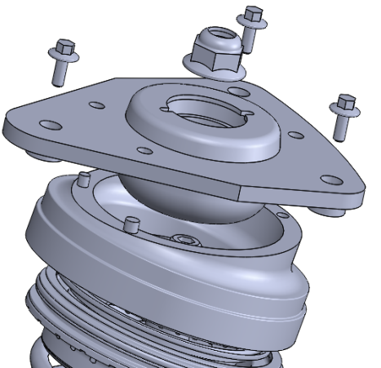

Figure 5

Fonction :

**Permettre le centrage de (2) sur (8)**

1. En vous aidant des documents techniques **DT 9/20**et **DT 11/20, relever** le matériau des sous-éléments (2A) et (2B).

Matériau de (2A) : **Élastomère** 1 point

Matériau de (2B) : **Élastomère**

1. **Donner** 2 raisons de l’utilisation de ce matériau pour ces deux sous-éléments.

Raison 1 : **Absorber les chocs** 2 points

Raison 2 : **Permettre un léger mouvement de pivotement**

**Liaison L5 et L6 entre le triangle de suspension (4) et le châssis**

1. À l’aide des documents techniques **DT 9/20** et **DT 14/20, indiquer** les repères et la désignation des 2 éléments permettant la fixation du triangle de suspension (4) au Châssis du véhicule. 1 point

Repère des éléments : **(15) et (16)**

Désignation des éléments : **Vis H à base cylindro-tronconique EN 1665 grade A – M 14x90** et **Écrous H à embase cylindro-tronconique M14**

1. **Donner** la fonction du Silent Bloc (17). 1 point

Fonction du Silent Bloc (17) : **Absorber les chocs**

# contrÔles aprÈs remontage (6 points)

*L’ensemble des éléments de suspension sont remontés, certains contrôles et réglages doivent être effectués*.

1. À l’aide du document technique **DT 3/20**, **relever** sur le PV d’expertise l’ensemble des contrôles préconisés. 3 points

* **Contrôle fonctions mécaniques et électroniques**
* **Contrôle géométrie et trains roulants**

1. **Indiquer** le contrôle le plus approprié suite aux changements des éléments de suspension ?

**Contrôle de la géométrie du train roulant** 2 points

1. **Citer** une conséquence de l’absence de ce contrôle.

**Dérive du véhicule** 1 point